深圳市万仪科技有限公司 官网：www.onetestinc.com 联系电话 0755-29058210

森林康养基地在线监测系统
ONETEST-500XP-04

、系统简介
ONETEST-500XP-04监测系统是测量环境空气中温度、湿度、四气两尘（PM2.5、PM10、
一氧化碳，二氧化硫、二氧化氮、臭氧），风速、风向、大气压、紫外线、总辐射等指标的实时浓度 及变化的系统设备，采用国际先进的光学漫散光式相对质量浓度测定法原理测定环境中的 PM2.5、
PM10，具有补偿功能的电化学传感器测量 CO,SO2 O3 ,和 NO2 ，温湿度传暗器采用瑞士进口芯片，该 设备具有响应时间快、极易维护等特点，后期运维极为方便，标配测量参数为：PM2.5、PM10、一氧 化碳，二氧化硫、二氧化氮、臭氧其他指标可增加，满足观测数据的高精度和高稳定性要求，它具备 高可靠性、高准确性、易维护、数据易备份等特点，主要针对国内各地林业局，高校，科学研究院， 气象局，工业区， 自然保护区，旅游景区,城市调研等环境区域空气质量集中监控和管理，可无人值 守 24 小时不间断实时监控记录的自动化监测系统。

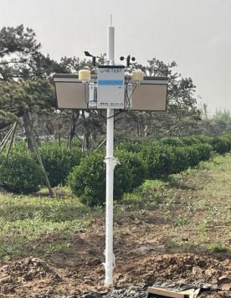

二、 ONETEST-500XP-04监测系统特点：
1. 能够全天候、数据实时更新（5 秒钟一个数据） 自动在线监测
2. 环境温度零下-20 度至 70 度，相对湿度 95%RH 环境下稳定运行
3. 防风,风雨,防虫,防雷,内置除湿系统环境适应性非常强。
4. 模块化结构设计，内部预留足够的空间便于后期扩展监测指标
5. 具备多种通信方式数据与相关部门对接或使用万仪数据管理平台
6. 具备云平台数据管理平台和设备运行状态监控及报警功能（手机、短信报警）及数据下载，曲线 分析等功能

公司地址：深圳市光明新区光明街道观光路华强创意产业园 1 栋 B 座 601 邮箱： WY0960@WY1718.COM

深圳市万仪科技有限公司 官网：www.onetestinc.com

联系电话 0755-29058210

三、系统架构图

由监测模组、数据采集器、供电系统、恒温系统等组成，客户可选配云监测平台，方便的利用电 脑、Ipad、手机登网络终端直接登录服务平台查看数据、下载数据、实时曲线绘制历史曲线查看等功 能；并可通过安装有 GPRS 接收器的大屏幕 LED 显示屏接收并实时显示数据。

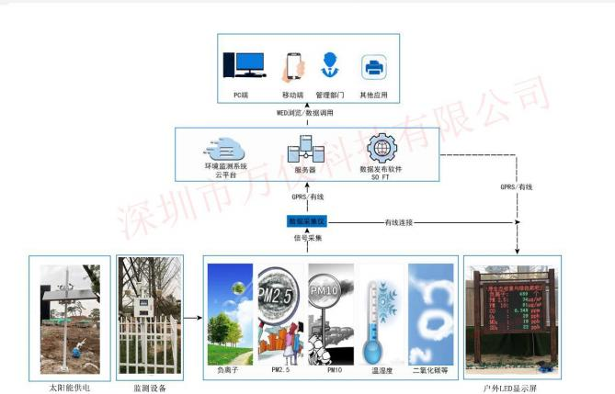

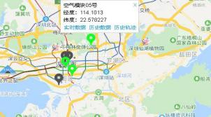
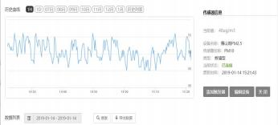

曲线查询

设备地图查询

公司地址：深圳市光明新区光明街道观光路华强创意产业园 1 栋 B 座 601 邮箱： WY0960@WY1718.COM

深圳市万仪科技有限公司 官网：www.onetestinc.com

联系电话 0755-29058210

四、技术指标

ONETEST-500XP-04
检测项目 | SO2 | NO2 | O3 | CO | PM2.5 | PM10
测量原理 | 电化学 | 电化学 | 电化学 | 电化学 | 光散射 | 光散射
测量范围 | 0～2000ppb | 0～2000ppb | 0～2000ppb | 0～10ppm | 0-1000ug/m³ | 0-1000ug/m³
显示分辨 率 | 1ppb | 1ppb | 1ppb | 0.01ppm | 1ug/m³ | 1ug/m³
示值误差 | ±3% F.S. | ±3% F.S. | ±3% F.S. | ±3% F.S. | ± 10% F.S. | ± 10% F.S.
负氧离子 | 0-200个/cm3 | 迁移率 0.4 | 分辨率1个/m3 | 精度优于±10％
采样方式 | 泵吸式 |  |  |  | 风扇吸入式、粒子切割器
显示方式 | 7 寸触控型彩色 LCD 采集器，可实时显示数据、曲线、棒图等
内置存储 | 内置 64MHz 存储容量，可设定存储间隔时间
数据导出 | 可使用U 盘导出数据，配备专用的 PC 分析软件
数据输出 | RS485 或选配 GPRS
自动恒温 | 内置自动恒温装置，可根据环境温湿度自动调节
工作环境 | -20～60℃ , 5%-95%RH
云平台数 据管理： | 1、可通过计算机终端设定和修改嵌入式软件必要的参数，如监测站地理位置、海拔、 时间、采样频率等参数  2、当设备出现异常自动保护时，能给出报警短信,邮件,微信等信息  3、具有参数设置功能，支持远程配置，具有运行状态监控和报警功能  4、具有原始观测数据、质量控制数据、分析处理数据等入库、查询、检索等功能  5、具有按规定数据格式和文件命名规则生成实时传输文件的功能  6、支持电脑/手机/iPad 等设备查看数据、曲线绘制、数据存储下载、设备地图等功能  7、可设定的在线测量间隔模式
百叶箱： | 防水,防辐射,耐高温,抗老化、固定高度 2 米 U 型固定 厚度 1mm
防雷系统： | 具备防雷电模块
显示支持： | 支持手机端,电脑,平板,多媒体展示机,可联网的电视,户外 LED 屏等
校准 | 符合 ONETEST 校准系统和颗粒物计量标准
供电 | AC100-240V@DC12V,10A
重量 | 约 7Kg
户外 LED 显示屏规格
规 格： | 默认全彩 P3 1.35X0.87m（可定制单色屏，双色屏）
安装立柱： | 双立柱 高 1.5mm 厚度 1mm 4 空固定
供 电： | 220V 市电或太阳能
施 工 图： | 有

显示屏图片：

公司地址：深圳市光明新区光明街道观光路华强创意产业园 1 栋 B 座 601 邮箱： WY0960@WY1718.COM

深圳市万仪科技有限公司 官网：www.onetestinc.com

联系电话 0755-29058210

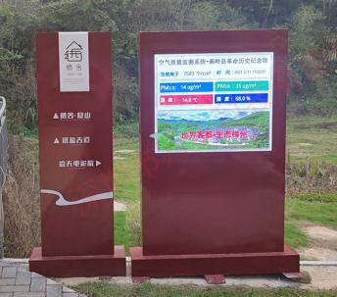
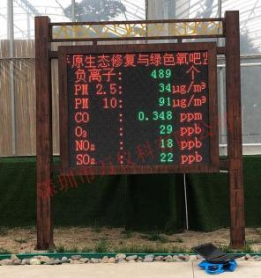

全彩屏+景观支架

双色屏+景观支架

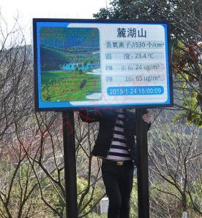
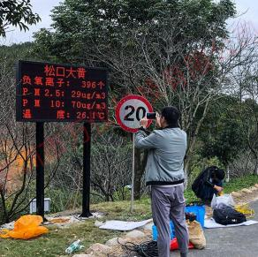

单色屏+双立柱固定

全彩屏+双立柱固定

公司地址：深圳市光明新区光明街道观光路华强创意产业园 1 栋 B 座 601 邮箱： WY0960@WY1718.COM

